Муниципальное казенное учреждение

Дошкольного образования «Детский сад «№2 «Березка»

Городского округа «город Кизляр»

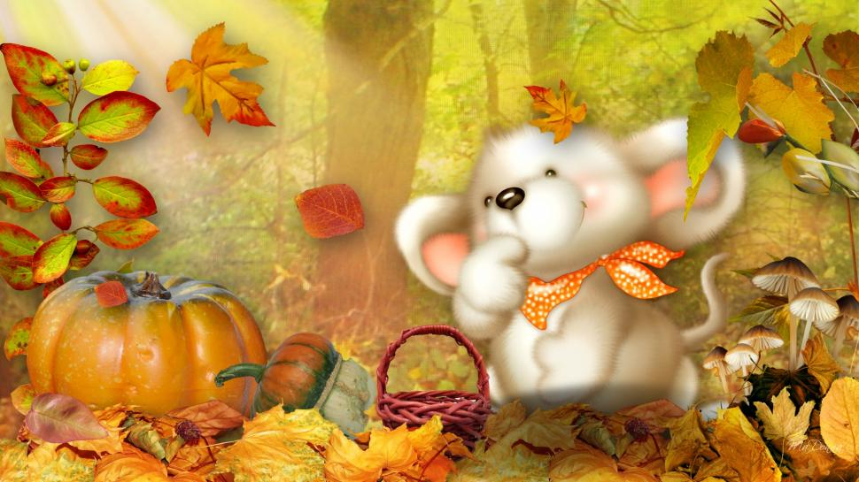

Разработала:

Муз.руководитель Чумаченко Е.Н.

Провели совместно с воспитателем Ибрагимова А.Ю.

2018 г.

Цель: Создать эмоционально-радостное настроение у детей.

Задачи:
Образовательные:
- Формировать у присутствующих представление об осени;

Развивающие:
1. Развивать внимание, память, мышление и вокальные навыки;
2. Развивать и стимулировать творческие проявления каждого ребёнка.

Воспитательные:
1. Создание положительного эмоционального настроя;
2. Формирование желания у детей принимать участие в праздниках.
Методические приемы:сюрпризный момент, беседа-диалог,вопросы, звуковое сопровождение, подвижные игры, театрализация.

Оборудование и материалы:
- Музыкальная колонка;
- шляпки грибов для танца;
- 3 корзины, Ведерко;
- 8 обручей, 2 ведра, 4-5 картофелин, 2 лейки.
- Набор «Овощи»
- маски овощи;
- Набор грибы съедобные и не съедобные;
-костюм мышки, мышонка;
-костюм волка;
-костюм гриба;
- Корзина с угощением (сюрпризный момент).

Декорации:
- Зал украшен в осеннем стиле
Предварительная работа:
- Разучивание песен;
- Разучивание стихов;
- Разучивание танца грибочки;
-разучивание ролей.
Действующие лица:
- Ведущая
- Гриб
- волк
- мышка и мышонок
- Лук, капуста, свекла,картофель (дети)

Ход осеннего утренника
(Играет веселая музыка, в зал входят дети и ведущая, строятся полукругом)
Ведущая: Ветерок подметает дорожку
И кружит золотую листву.
Что случилось, в природе ребята?
Подскажите мне… я не пойму?
Дети: Это осень наступила
Все вокруг позолотила.

ПЕСНЯ «ОСЕНЬ»КИШКО

Ведущая: Кружит листики ветер осенний,
А они все летят и летят.
Будто в теплых краях вместе с птицами
До весны отогреться хотят.

(Дети садятся на стулья.)

Входит Гриб: Здравствуйте, мои друзья! У вас так светло, тепло, красиво! Я попал на праздник?
Дети: Да
Гриб: В лесу сейчас холодно, а мне хочется погреться.
Ведущая: Приходи к нам на праздник, стихи об осени послушай.

1. Ходит осень по дорожке,
Промочила в луже ножки.
Льют дожди и нет просвета,
Затерялось где-то лето.
Ходит осень, бродит осень.
Ветер с клена листья сбросил.
2. Под ногами коврик новый
Желто – розовый – кленовый.
Вот на ветке лист кленовый,
Он совсем, как новый!
Весь румяный, золотой
Ты куда, листок! Постой!

Гриб: Дети вы умеете грибы собирать?
Дети: Да.

Гриб: Сейчас посмотрю, как вы это делаете. Пойдем в лес в игру играть?

ИГРА»СОБЕРЕМ СЪЕДОБНЫЕ ГРИБЫ» по 3 ребенка
Грибы расставляются по залу. Дети берут в руки корзинки и бегут по залу, собирая только съедобные грибы.
.
Ведущая: Отгадайте загадку:
Маленькая, серенькая, тоненько пищит,
На деток из норки глядит!
ДЕТИ: Мышка!

(Заходит Мышка /Музыкальный фон - грустная мелодия /.)

Ведущий:
Здравствуй, Мышка и мышонок, проходите,
Что случилось, расскажите?

Мышка.
Я живу в густом лесу,
На полянке, в норке,
Но боюсь одну лису,
Что живет на горке.
Эта хитрая плутовка
Сторожит мою кладовку.
А я в норочке сидел,
Зорко в щелочку глядел.

Ведущая: Детки, давайте покажем, как мышки сидят в норках.

Пальчиковая игра "МЫШКИ В НОРОЧКАХ СИДЕЛИ" /2 раза/

Мышки в норочке сидели,
Мышки в щелочку глядели.
Мышки по полу скреблись
И лисе кричали: "Брысь!"

Мышка.
Осень в норке просидела,
Запасы сделать не успела.
Скоро ведь зима придет,
Ох, голодным будет год.

Ведущий:
Не расстраивайся, мышка,
Посмотри, с тобой мышонок.
Сейчас мы вырастим для Вас урожай и соберем.

ИГРА ПОСАДИ И СОБЕРИ УРОЖАЙ!
Оборудование: 8 обручей, 2 ведра, 4-5 картофелин, 2 лейки.
Участвуют 2 команды по 4 человека.
1-й участник «пашет землю» (кладет обручи).
2-й участник «сажает картошку» (кладет картошку в обруч).
3-й участник «поливает картошку» (обегает каждый обруч с лейкой).
4-й участник «убирает урожай» (собирает картофель в ведро).
Побеждает более быстрая команда.

Ведущая: Мы корзиночки возьмем,
Мышке в норку отнесем.

(Выбегает волк.)
Волк: Я давно не ел совсем, Я ребятушки вас съем!
(волк догоняет детей)
Гриб: Постой, постой! Ты откуда взялся?
Я тебя не приглашал, Как попал ты в этот зал?
Волк: Как! Как!
Очень есть я захотел,
Чуть ребяточек не съел.
Они такие хорошенькие, вкусненькие.
Гриб: Ты что у ребят сегодня праздник,
А ты решил шалить проказник?
Ты овощи и фрукты лучше ешь, там много витаминов. Вот послушай стихи волк.
Я капуста белая
Вкусная и смелая,
Я дождями умывалась
В сто одежек одевалась.

У морковки рыжий носик
Очень вкусный, сочный плод
А зеленый пышный хвостик
Украшает огород.

Свекла бордовый корнеплод
На свете слаще нет!
Готовит весь честной народ
С ней борщ и винегрет!

Очень горький, но полезный!
Защищает от болезней!

Всем недугам он не друг
Потому, что это – лук!

Думаю из овощей
Лучше всех картошка!
Ведь без нее не сваришь щей
И не поешь окрошки.

(Дарят волку корзину с овощами.)
(Волк уходит)
Гриб: Дети слушайте меня
Я ведь гриб-то не простой,
Я волшебник и какой!
В этом маленьком лесочке
Чудо выросли грибочки!
Только чтобы их найти, нужно спеть песенку про дождик. Ведь в дождик грибы растут.

ПЕСНЯ «КАП КАП НА ДОРОЖКИ»НАСАУЛЕНКО

Гриб: А вот и наши грибочки.
А они ещё и танцевать умеют.

ТАНЕЦ «ГРИБОЧКИ»Ю.СЕЛИВЕРСТОВА,

Ведущая: А грибочки наши не простые, а шоколадные! Вам понравились грибочки?
Дети: Да
Гриб: Я, ребятки, тоже рад,
Что пришел к вам в д/с
С вами я друзья прощаюсь
В лес осенний возвращаюсь.
Ведущая: До свидания грибок.

